**ВЯТКА: 720 МЕТРОВ, 200 ЛЕТ ИСТОРИИ — ПЕШКОМ ПО УЛИЦЕ ЛЕНИНА**
Вы никогда не были в Вятке (он же Киров, названный так в честь Сергея Михайловича Кострикова)? Тогда читайте изящное описание простого и приятного маршрута от замечательного рассказчика Андрея Маратовича.

Одна улица. Четыре здания. Салтыков-Щедрин, Сталин, Романовы и Маяковский — в радиусе 400 метров друг от друга.
→ **Дом-музей Салтыкова-Щедрина** — усадьба фабриканта Раша. Здесь ссыльный чиновник 7 лет собирал материал для будущих «Губернских очерков». Увёз из Вятки рукописи и жену — дочь вице-губернатора Болдина.

→ **75 метров** — усадьба купца-старовера Рязанцева, 1820 год. В январе 1919-го здесь Сталин и Дзержинский расследовали сдачу Перми Колчаку. Комиссия формировала дивизии и наводила порядок. Колчак был остановлен. Сейчас — клуб ветеранов, во дворе — памятник Дзержинскому.

→ **Ещё 100 метров** — особняк купца Савинцева, 1881 год. В марте 1918-го — место содержания высланных членов царской фамилии. Из Вятки их отправили в Алапаевск. Живыми оттуда не вернулись.

→ **150 метров** — педагогический институт. Здесь выступал Маяковский.

Финальная точка — Трифонов монастырь. О нём — в следующий раз.

▪ Интерактивная карта маршрута: https://yandex.com/maps/-/CPv6NByb

---

# Яндекс Дзен (статья)

**720 метров по Вятке: как одна улица вместила Салтыкова-Щедрина, Сталина, Романовых и Маяковского**

**Маршрут, который не покажут в путеводителе**

Город Киров — бывшая Вятка. Улица Ленина. 720 метров пешком. 9 минут по карте. А по плотности исторических событий — 200 лет, спрессованных в один квартал.

Андрей Маратович прошёл этот маршрут и зафиксировал каждую точку. Разбираем по порядку.

**Точка 1. Дом-музей Салтыкова-Щедрина — усадьба фабриканта Раша**

Михаил Евграфович Салтыков-Щедрин отбывал здесь ссылку с 1848 по 1855 год. Не просто сидел — занимал должность старшего чиновника по особым поручениям. 7 лет наблюдений за провинциальной бюрократией — из этого потом выросли «Губернские очерки» и вся его сатирическая машина.

Из Вятки увёз не только рукописи. Влюбился в дочь вице-губернатора Болдина, когда ей было 15. Дождался совершеннолетия — и женился.
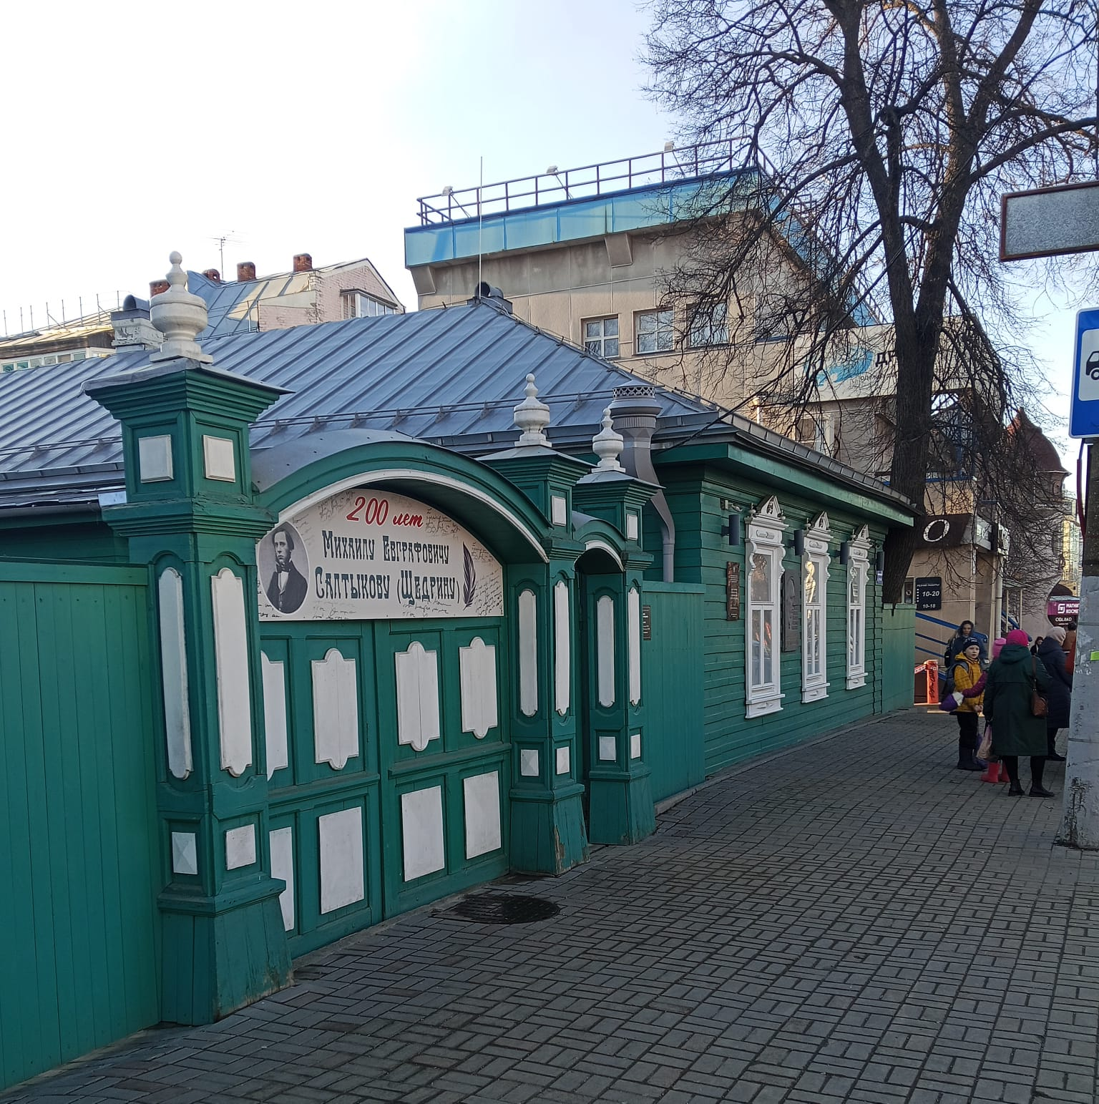

**Точка 2. Усадьба купца-старовера Рязанцева (ул. Ленина, 97)**

Через 75 метров — дом 1820 года постройки. В январе 1919-го здесь развернулась партийно-следственная комиссия под руководством Иосифа Сталина и Феликса Дзержинского.

Задача: расследовать причины сдачи Перми войскам Колчака. Результат: стабилизация Восточного фронта, формирование дивизий Красной Армии, наведение порядка в городских учреждениях. Колчак был остановлен.

Сейчас в особняке — клуб ветеранов. Во дворе, в небольшом парке — памятник Феликсу Эдмундовичу.
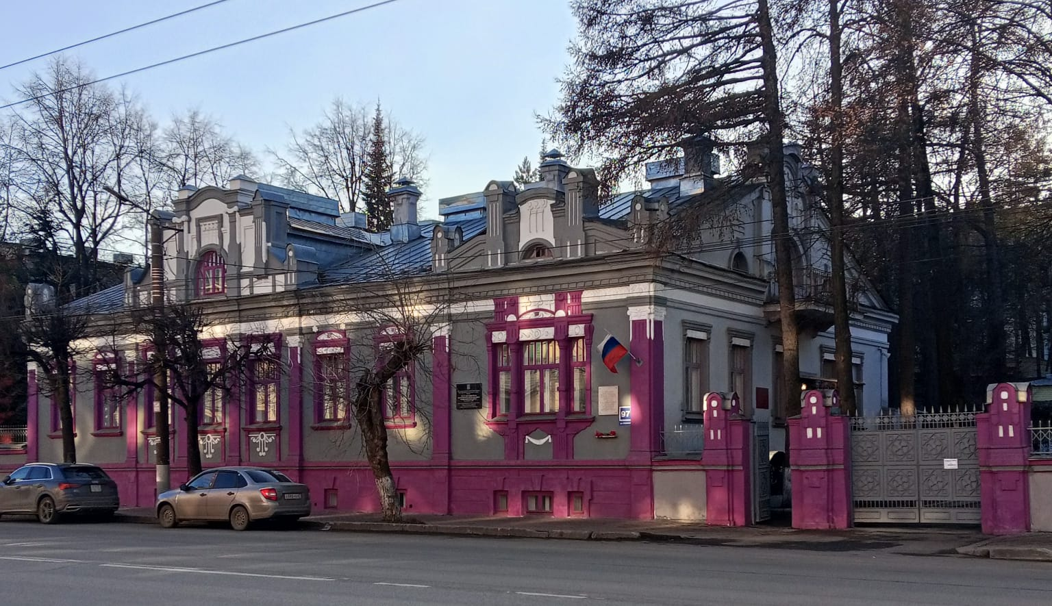
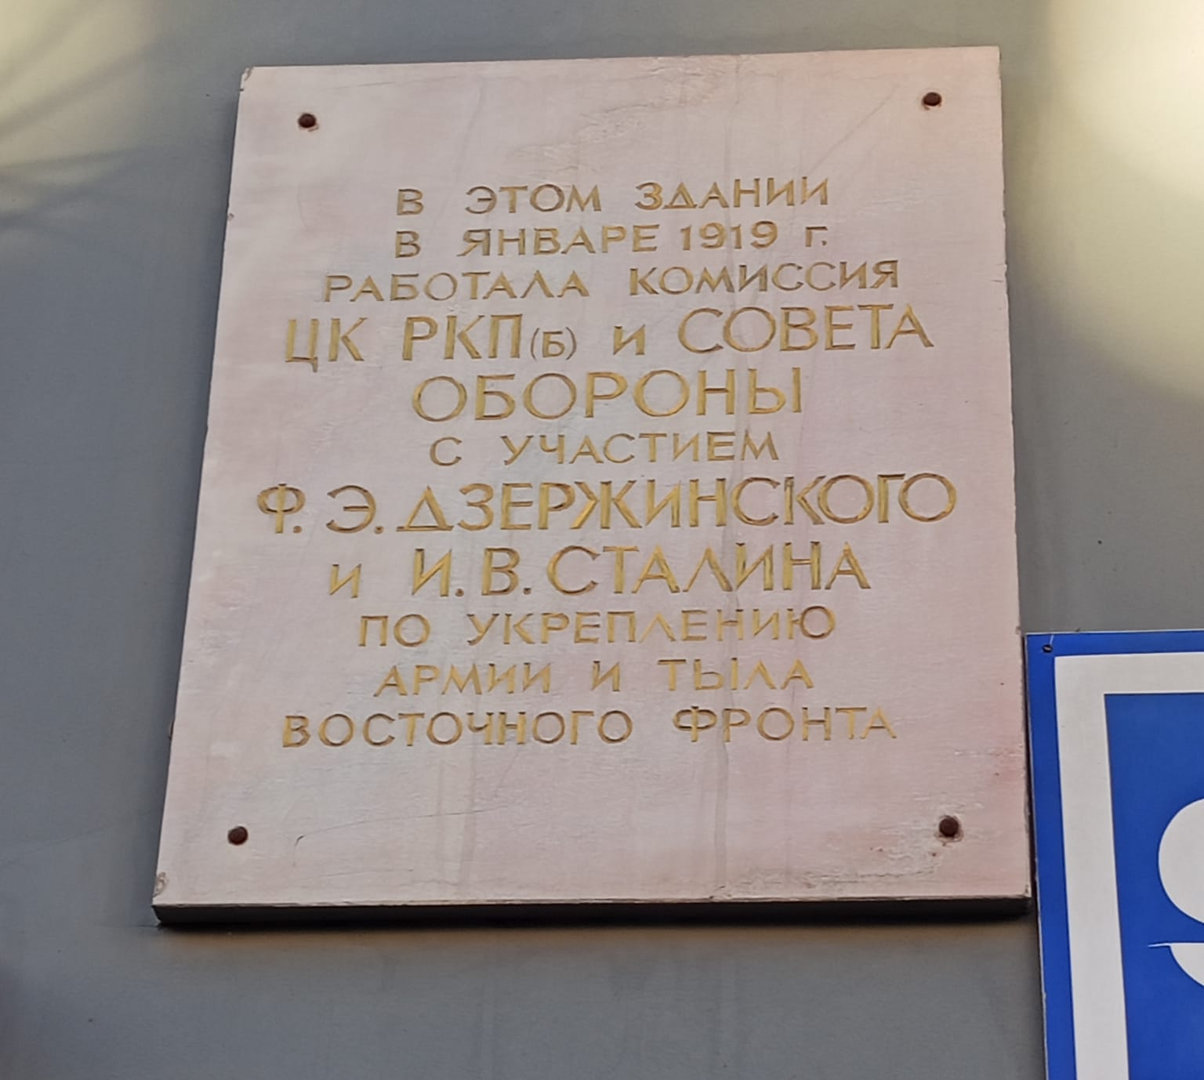
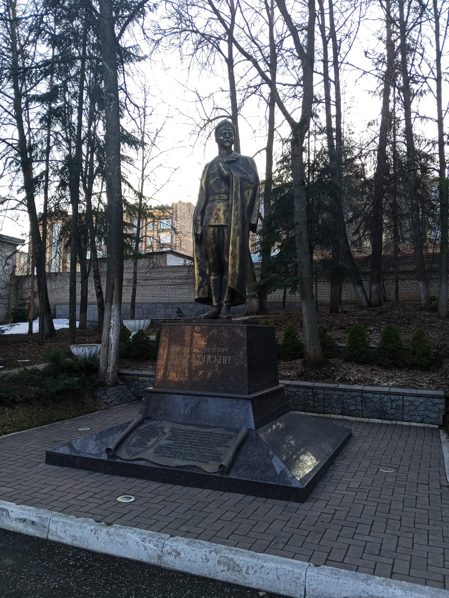

**Точка 3. Особняк купца Савинцева (ул. Ленина, 104)**

Ещё 100 метров по улице. Здание 1881 года. В марте 1918-го сюда были высланы члены царской фамилии — об этом свидетельствует памятная табличка на фасаде.

В Вятке им жилось относительно спокойно. Но это была промежуточная точка. Далее — Алапаевск. Оттуда никто не вернулся.
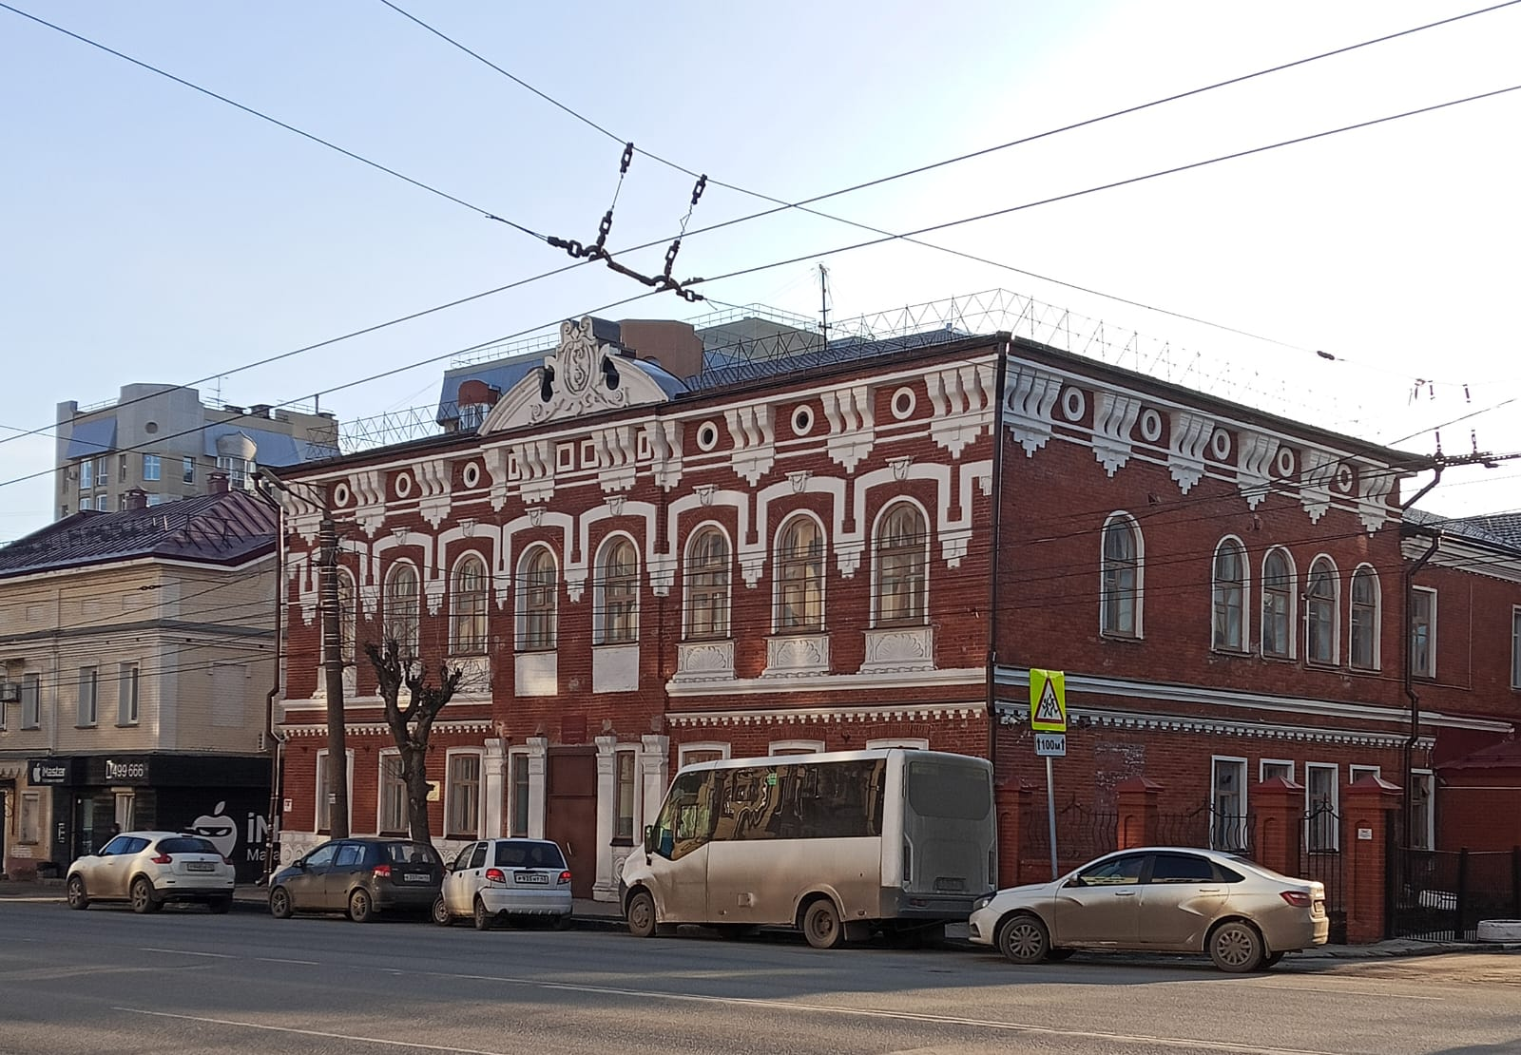
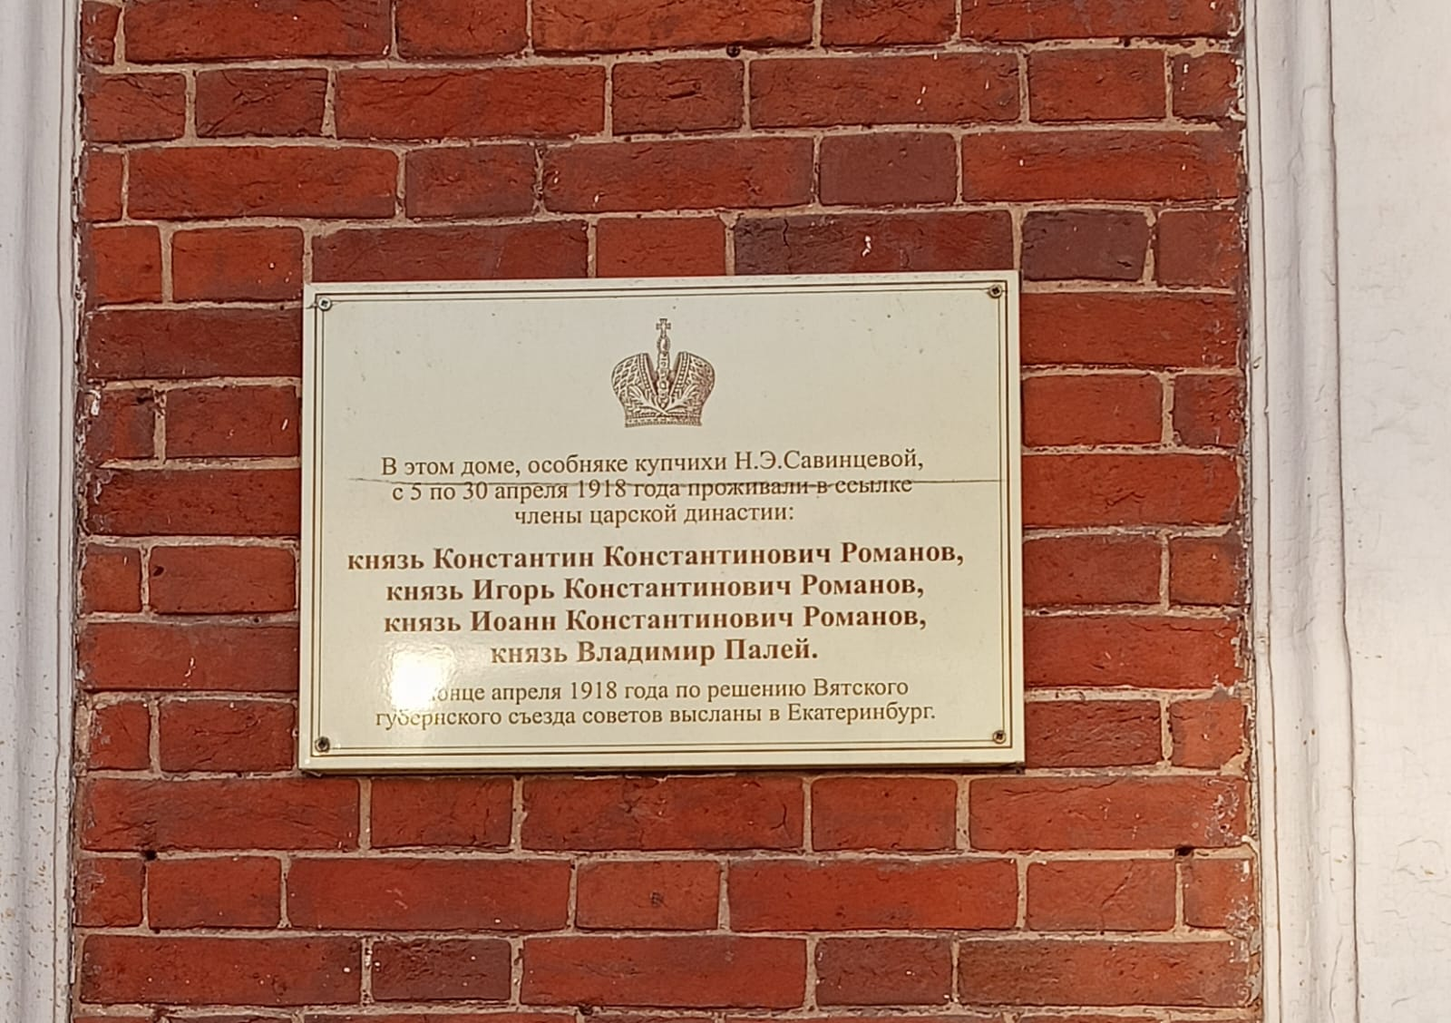

**Точка 4. Педагогический институт (ул. Ленина, 111)**

Через 150 метров — здание, где выступал Владимир Маяковский. Пламенный поэт на вятской сцене — ещё одна точка, где большая история пересекается с провинциальной географией.
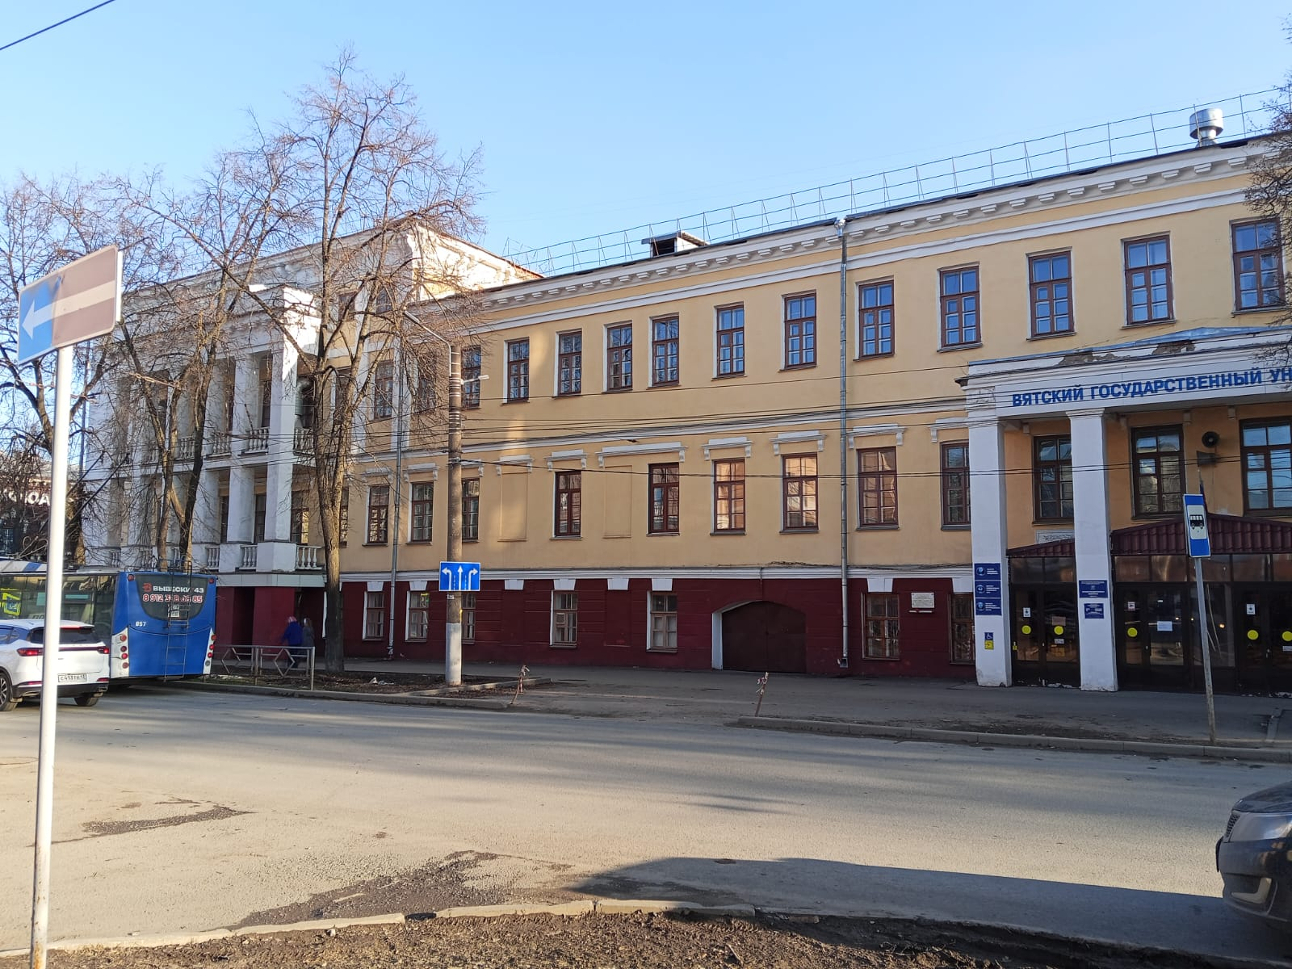
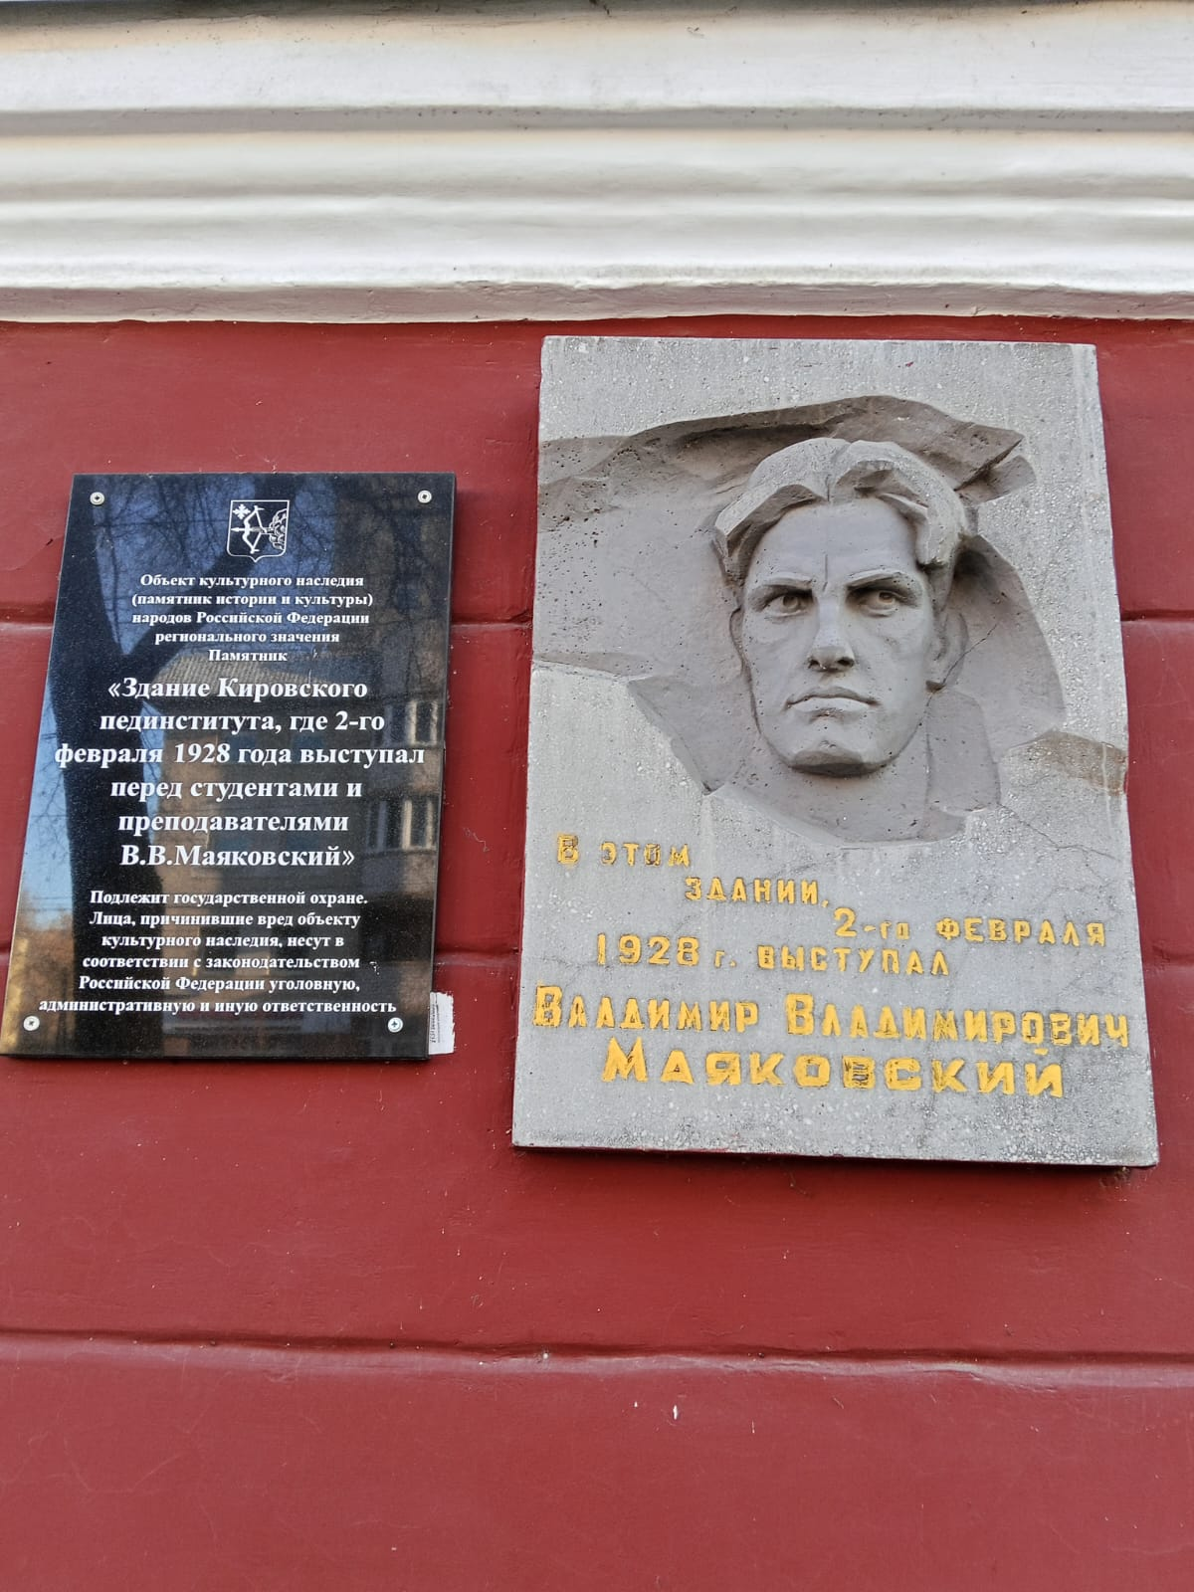

**Финал маршрута — Трифонов монастырь**

Последняя точка — Трифонов монастырь. Разбор этого места — в следующей публикации.
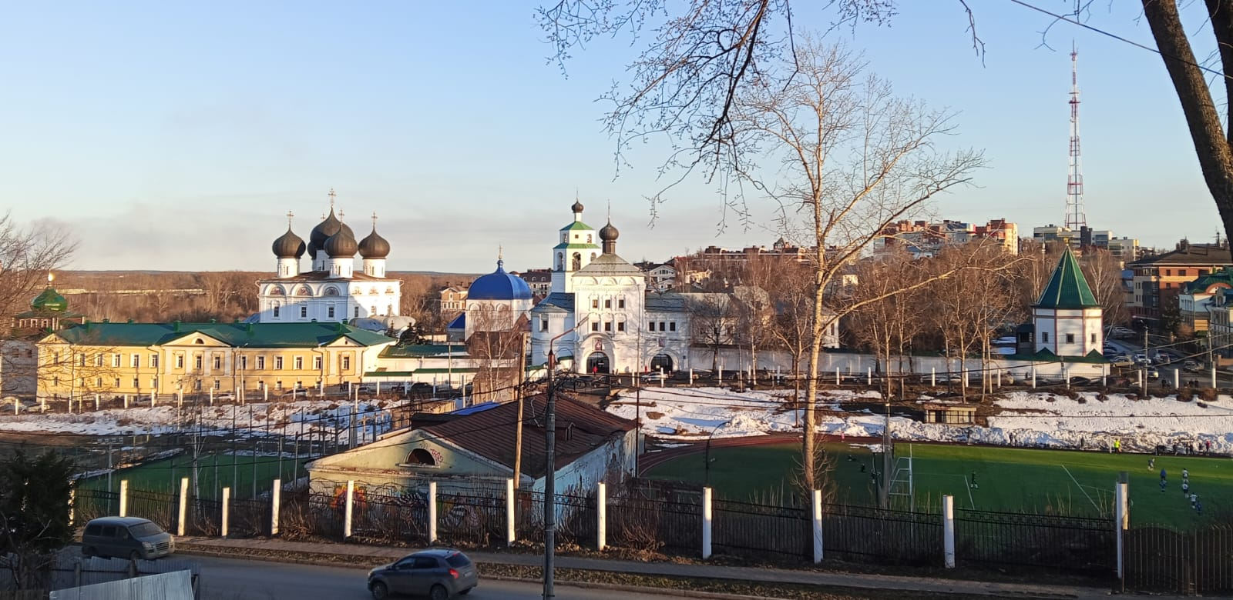

**Карта маршрута**

Весь маршрут нанесён на интерактивную карту — 4 точки, 720 метров, 9 минут пешком:
https://yandex.com/maps/-/CPv6NByb
Подписывайся — в следующий раз разберём Трифонов монастырь и то, что находится рядом.

